***Karta pracy***

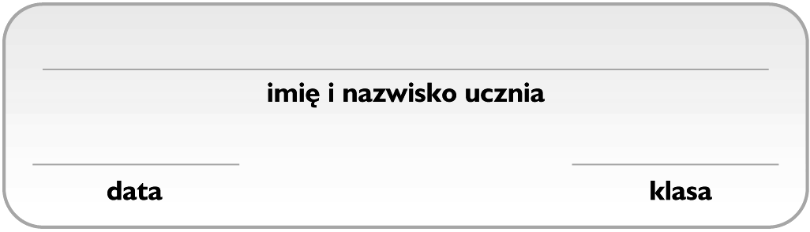

Aminokwasy i białka

**1.** Przyporządkuj nazwy związków chemicznych do ich wzorów.

*● kwas 2-chloropropanowy ● kwas aminoetanowy ● kwas 2-aminobutanodiowy   
● kwas 2,6-diaminoheksanowy ● kwas 2-aminopropanowy ● kwas 2-hydroksypropanowy*

1. 3. 5.

  

____________________ ______________ ___________________

2. 4. 6.

  

___________________ ________________ ___________________

**2.** Podaj numery związków chemicznych z zadania 1., które mogą występować w postaci enancjomerów. Uzasadnij swój wybór.

__________________________________________________________________________________________

Uzasadnienie: ______________________________________________________________________________

____________________________________________________________________________________________________________________________________________________________________________________

**3.** Wskaż numery związków chemicznych z zadania 1., które nie należą do aminokwasów.

__________________________________________________________________________________________

**4.** Przyporządkuj nazwy zwyczajowe związków chemicznych do nazw systematycznych.

*● alanina ● glicyna ● lizyna ● kwas asparaginowy*

|  |  |
| --- | --- |
| **Nazwa** | |
| **systematyczna** | **zwyczajowa** |
| kwas aminoetanowy |  |
| kwas 2-aminopropanowy |  |
| kwas 2-aminobutanodiowy |  |
| kwas 2,6-diaminoheksanowy |  |

**5.** Wybierz z zadania 1. związek chemiczny, który w reakcji amonolizy (reakcji z amoniakiem) utworzy aminokwas. Napisz równanie tej reakcji chemicznej, posługując się wzorami półstrukturalnymi.

Wzór związku chemicznego: __________________________________________________________________

Równanie reakcji chemicznej: _________________________________________________________________

**6.** W trzech probówkach znajdują się wodne roztwory następujących substancji: metyloaminy, kwasu etanowego   
i kwasu aminoetanowego. Na podstawie poniższych informacji zidentyfikuj zwartość każdej z probówek.

Sformułuj wniosek.

A. Substancja znajdująca się w probówce 1. zabarwiła uniwersalny papierek wskaźnikowy na czerwono.

**Wniosek:** _____________________________________________________________________________

B. Substancja w probówce 2. nie spowodowała zmiany barwy uniwersalnego papierka wskaźnikowego.

**Wniosek: ______________________________________________________________________________**

C. Pod wpływem substancji z probówki 3. nastąpiła zmiana barwy uniwersalnego papierka wskaźnikowego na niebieskozieloną.

**Wniosek: ______________________________________________________________________________**

**7.** Poniżej przedstawiono wzór półstrukturalny aminokwasu.



a) Podaj jego nazwę systematyczną. ___________________________________________________________

b) Określ charakter chemiczny tego związku chemicznego i wyjaśnij go, zapisując odpowiednie równania reakcji chemicznych.

Charakter chemiczny: _____________________________________________________________________

Równania reakcji chemicznych:

_______________________________________________________________________________________

_______________________________________________________________________________________

c) Napisz równanie reakcji powstawania jonu obojnaczego tego aminokwasu.

_______________________________________________________________________________________

**8.** Przeprowadzono hydrolizę tripeptydu, w której wyniku otrzymano aminokwasy o podanych wzorach półstrukturalnych. Na tej podstawie sformułowano wniosek, że substratem mógł być glutation (Glu-Cys-Gly) – związek chemiczny, który występuje w żywych komórkach i ma duże znaczenie biologiczne.

  

kwas glutaminowy (Glu)cysteina (Cys)glicyna (Gly)

a) Posługując się wzorami półstrukturalnymi, napisz równania reakcji biosyntezy glutationu, wiedząc,   
że reakcja chemiczna zachodzi w dwóch etapach.

**Etap I:** Z kwasu glutaminowego i cysteiny z udziałem enzymu powstaje glutamylocysteina.

**Etap II:** Glutamylocysteina łączy się z glicyną z udziałem enzymu.

**Etap I:** ________________________________________________________________________________

**Etap II: _______________________________________________________________________________**

b) We wzorze otrzymanego tripeptydu zaznacz wiązania peptydowe oraz wskaż N-koniec i C-koniec.

**9.** Przeprowadzono doświadczenie chemiczne przedstawione na schemacie.



a) Wskaż numery probówek, w których nastąpił nieodwracalny proces ścinania się białka. _________________

b) Podaj nazwę tego procesu. __________________________________________________________________

c) Wskaż numer probówki, w której nastąpił proces koagulacji białka. _________________________________

d) Opisz sposób, w jaki można udowodnić, że koagulacja jest procesem odwracalnym. _______________________________________________________________________________________

_______________________________________________________________________________________

**10.** Uzupełnij tabelę, korzystając z poniższych sformułowań.

*● świeżo strącony Cu(OH)2 ● HNO3(stęż.) ● białko barwi się na żółto ● powstaje związek kompleksowy   
o fioletowej barwie ● wykryto obecność wiązania peptydowego ● wykryto obecność układów aromatycznych*

|  |  |  |  |
| --- | --- | --- | --- |
| **Reakcja** | **Użyty odczynnik** | **Obserwacje** | **Wniosek** |
| ksantoproteinowa |  |  |  |
| biuretowa |  |  |  |

**11.** Oblicz, ile gramów kwasu aminoetanowego przereagowało z wodorotlenkiem sodu, jeżeli do reakcji chemicznej użyto 400 g 5-procentowej zasady sodowej.

Obliczenia:

|  |  |  |  |  |  |  |  |  |  |  |  |  |  |  |  |  |  |  |  |  |  |  |  |  |  |  |  |  |
| --- | --- | --- | --- | --- | --- | --- | --- | --- | --- | --- | --- | --- | --- | --- | --- | --- | --- | --- | --- | --- | --- | --- | --- | --- | --- | --- | --- | --- |
|  |  |  |  |  |  |  |  |  |  |  |  |  |  |  |  |  |  |  |  |  |  |  |  |  |  |  |  |  |
|  |  |  |  |  |  |  |  |  |  |  |  |  |  |  |  |  |  |  |  |  |  |  |  |  |  |  |  |  |
|  |  |  |  |  |  |  |  |  |  |  |  |  |  |  |  |  |  |  |  |  |  |  |  |  |  |  |  |  |
|  |  |  |  |  |  |  |  |  |  |  |  |  |  |  |  |  |  |  |  |  |  |  |  |  |  |  |  |  |
|  |  |  |  |  |  |  |  |  |  |  |  |  |  |  |  |  |  |  |  |  |  |  |  |  |  |  |  |  |

Odpowiedź: ____________________________________________________________________________